105年「成人及兒童單車頭盔」檢測結果彙整表
項  次 | 品名 | 廠牌 | 規格  型號 | 產地 | 製造商或進口商  (含地址、電話) | 陳售地點  (商店名稱、地址) | 價格  (單價) | 標示查核結果 | 品質檢測結果
1 | 成人單車頭盔 | VR-1 | 58-61.5cm/MV-21 | 中國大陸 | 得安股份有限公司  臺南市仁德區義林路91號06-2706306 | 應成什貨店  臺南市永康區大灣路716號  06-2058037 | 450 | ○商品檢驗標識  ○中文標示 | 總評：○  ○「構造」  ○「衝擊吸收性能」  ○「保持裝置之強度」  ○「保持性」  ○「視野」
2 | 成人單車頭盔 | B-TWIN | 53-59cm/  8328688 | 中國大陸 | 台灣迪卡儂有限公司  臺中市南屯區大墩南路379號04-24719666 | 台灣迪卡儂臺南仁德店  臺南市仁德區中山路799號  06-2791655 | 999 | ○商品檢驗標識  ○中文標示 | 總評：○  ○「構造」  ○「衝擊吸收性能」  ○「保持裝置之強度」  ○「保持性」  ○「視野」
3 | 成人單車頭盔 | GIANT | 58-61cm/  TOURING | 中國大陸 | 得安股份有限公司  臺南市仁德區義林路91號 06-2706306 | 永丞單車有限公司  臺南市仁德區中山路345號  06-2498681 | 702 | ○商品檢驗標識  ○中文標示 | 總評：○  ○「構造」  ○「衝擊吸收性能」  ○「保持裝置之強度」  ○「保持性」  ○「視野」
4 | 成人單車頭盔 | CAESAR | 54-57cm/  CS-4300 | 臺灣 | 鉅盛有限公司  嘉義縣義竹鄉義竹村108-1號05-3418391 | 好市多台南店  臺南市北區和緯路4段8號  06-3586788 | 689 | ○商品檢驗標識  ○中文標示 | 總評：○  ○「構造」  ○「衝擊吸收性能」  ○「保持裝置之強度」  ○「保持性」  ○「視野」
5 | 成人單車頭盔 | STAGE | 57-62cm/  ALPS | 中國大陸 | 僑文企業有限公司  彰化縣花壇鄉福德巷158弄18號  04-7883728 | 麥田單車生活館  臺南市崇善路38號1樓  06-3356521 | 1900 | ○商品檢驗標識  ○中文標示 | 總評：○  ○「構造」  ○「衝擊吸收性能」  ○「保持裝置之強度」  ○「保持性」  ○「視野」
6 | 兒童單車頭盔 | KID | 47-53cm/  8173786 | 中國大陸 | 台灣迪卡儂有限公司  臺中市南屯區大墩南路379號04-24719666 | 台灣迪卡儂臺南仁德店  臺南市仁德區中山路799號  06-2791655 | 349 | ○商品檢驗標識  ○中文標示 | 總評：○  ○「構造」  ○「衝擊吸收性能」  ○「保持裝置之強度」  ○「保持性」  ○「視野」
7 | 兒童單車頭盔 | CSC | 50-54cm/  CS-2700 | 臺灣 | 鉅盛有限公司  嘉義縣義竹鄉義竹村108-1號05-3418391 | 台灣迪卡儂臺南仁德店  臺南市仁德區中山路799號  06-2791655 | 349 | ○商品檢驗標識  ○中文標示 | 總評：○  ○「構造」  ○「衝擊吸收性能」  ○「保持裝置之強度」  ○「保持性」  ○「視野」
8 | 兒童單車頭盔 | GIANT | 52-58cm/  K-800 | 臺灣 | 普威安全帽有限公司  南投縣竹山鎮延平三路11號049-2643266 | 永丞單車有限公司  臺南市仁德區中山路345號  06-2498681 | 675 | ○商品檢驗標識  ○中文標示 | 總評：○  ○「構造」  ○「衝擊吸收性能」  ○「保持裝置之強度」  ○「保持性」  ○「視野」
9 | 兒童單車頭盔 | GIANT | 52-56cm | 中國大陸 | 得安股份有限公司  臺南市仁德區義林路91號06-2706306 | 牛仔運動器材有限公司  臺南市東區中華東路3段212  06-2609388 | 700 | ○商品檢驗標識  ○中文標示 | 總評：○  ○「構造」  ○「衝擊吸收性能」  ○「保持裝置之強度」  ○「保持性」  ○「視野」
「○ 」表示符合規定
備註：
- 品質檢測：依CNS 13371「騎乘自行車暨著用溜冰鞋、滑板及直排輪等用防護頭盔」檢測以下項目：
- 構造：應符合CNS 13371第5.1節基本構造之規定，例如頤帶寬度應在15mm以上，頤帶上不得裝上顎杯等。
- 衝擊吸收性能：在依CNS 13371第7.3節進行試驗時，人頭模型重心之衝擊加速度應在2,940 m/s²(300 G)以下，且1,470 m/s²(150 G)以上之衝擊加速度之持續時間應在4 ms以下。
- 保持裝置之強度：當依CNS 13371第7.4節進行試驗時，其最大伸長應在35 mm以下，且在試驗後其繫緊配件可以很容易解開。
- 保持性：依CNS 13371第7.5節進行試驗(落錘之質量為【10±0.1】kg ，包括鋼索在內之落錘引導裝置之合計質量為(3±0.1)kg，落錘自落錘引導裝置落下之高度為【175±5】mm)，當落錘落下時，以鋼索與落錘裝置連接之頭盔不得自人頭模型脫落。
- 視野：當依CNS 13371第7.6節進行試驗時，在左右水平處應分別有105度以上。

- 標示查核，查核項目為：
- 中文標示
  - 專供自行車用之標示。
  - 「使用年齡範圍」或「是否可供未滿6歲幼兒使用」。
  - 製造商或進口商等之名稱。
  - 製造年月。
  - 製造國別。
  - 頭盔之大小，係以配戴體內側圓以cm為單位之頭圍加以標示。若屬調節式，則標示其範圍。
  - 重量：實際重量在標稱重量之±30g範圍內。
  - 注意事項：
(a)配戴與頭部非常適合之頭盔。
(b)頤帶應正確繫緊。
(c)頭盔應正確配戴，避免歪戴(仰戴)之情形。
(d)頭盔一旦遭受較大衝擊，即使外觀無損傷亦不可再使用。
- 商品檢驗標識：
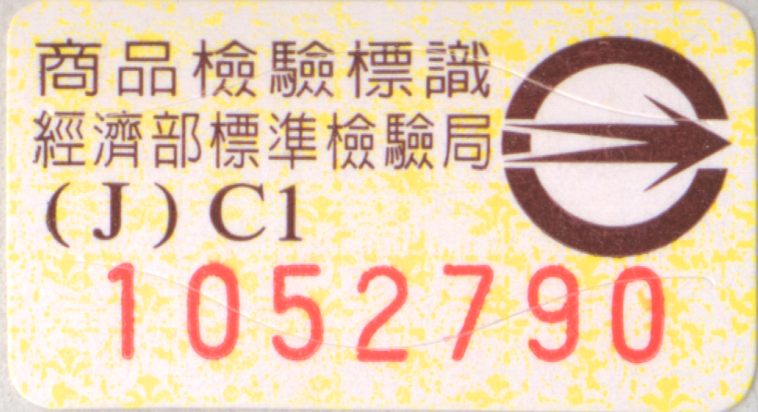

(圖例為 或 ）。
- 本次檢驗件數共9件，品質檢測及標示查核結果皆符合規定。

